«СООТВЕТСТВИЕ ЗЕМЛИ И ДУШИ» С. В. РАХМАНИНОВ
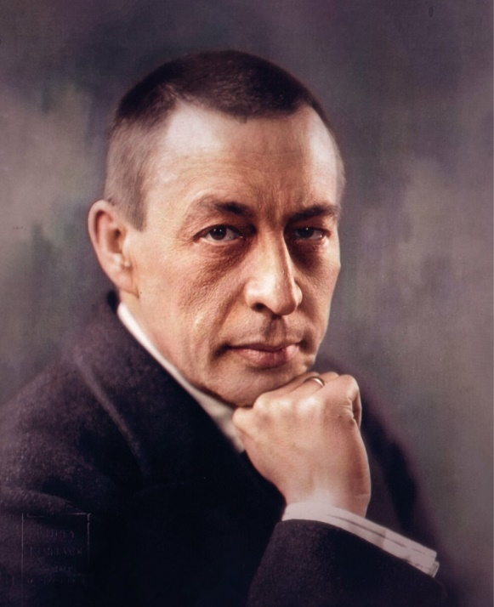 | «Есть соответствие между необъятностью, безграничностью, бесконечностью русской земли и русской души»  (Н. А. Бердяев)  На протяжении столетий любовь к Родине, романтически-возвышенное чувство единения с родной землей, с ее историей и православной верой была неиссякаемым источником вдохновения русских композиторов, поэтов, художников. Тема России стала одним из «очарованных берегов», где находили пристанище последние российские романтики.
Среди них возвышается мощная фигура Сергея Васильевича Рахманинова (1873–1943).
Его творчество глубоко индивидуально. Эмоционально-приподнятая музыка Рахманинова опирается на глубинные русские духовные традиции.
Родившись в XIX в., С. В. Рахманинов был сыном «культурного ренессанса». Но в истории музыки ХХ века его творчество с уважительным отношением к исконно русским традициям и святыням стоит несколько особняком. Сказанное не означает, что Рахманинов был «вне времени».
Его образы перекликаются с идейной направленностью художественной культуры «серебряного века». Многое в музыке композитора родственно психологически точным обобщениям И. А. Бунина и А. П. Чехова. В ней воплотилась иллюзия духовного обновления, сопоставимая со взглядами поэтов-символистов. Подобно И. И. Левитану, Рахманинов умел передать ощущение внутренней растворенности героя в бескрайних российских просторах; подобно М. В. Нестерову, воспел Русь светлую, молящуюся; как Н. С. Гумилев, предсказал ее трагический крестный путь.
Стиль Рахманинова сложился под непосредственным влиянием московской композиторской школы, прежде всего — П. И. Чайковского. Вместе с тем ему оказались близки многие черты творчества «кучкистов» — первозданная мощь А. П. Бородина, поэтическая чистота образов Н. А. Римского-Корсакова.
Однако Сергей Васильевич Рахманинов в своих произведениях создаёт особый, неповторимый мир, влекущий своей самобытностью и красотой. Национальное «зерно» сочинений Рахманинова включает выразительный мелодизм и колокольность.
Мелодии Рахманинова отличаются особой певучестью, протяженным широким дыханием. Композитор почти не использовал подлинных народных тем. Он слышал интонации русской музыкальной речи обобщенно, воссоединив характерные элементы народного мелоса и древнерусского богослужебного пения.
Рахманиновская колокольность произрастает из глубин русской духовности. Она приобретает в музыке композитора то лирическую окраску, то гимнический пафос, то трагический смысл.
Мелодизм пронизывает все средства музыкальной выразительности сочинений Рахманинова, является ведущей составляющей гармонии и фактуры. Ткань его произведений нередко складывается из ряда самостоятельных мелодических линий, сплетенных в единое целое, из которого выделяется то один, то другой «поющий» голос.
Развитие же музыкального образа нередко подчиняется характерному для композитора приему: контрастному сочетанию мощных динамических всплесков энергии со статичным пребыванием в одном эмоциональном созерцательном состоянии. При этом активную устремленность сообщает музыке Рахманинова всепобеждающее наступательное ритмическое движение, поскольку именно ритм у композитора является носителем волевого начала.
Творческое наследие Рахманинова охватывает разные жанры, как инструментальные, так и вокальные. Тяготение к религиозно-философским проблемам жизни и смерти воплотилось в крупных симфонических и вокально-симфонических произведениях — трех симфониях, четырех концертах для фортепиано с оркестром, «Рапсодии на тему Паганини», кантатах «Весна» и «Колокола», программных симфонических увертюрах.
Особое место среди крупных сочинений занимают православные хоровые циклы a cappella «Литургия св. Иоанна Златоуста» и «Всенощное бдение».
Гениальный пианист, Рахманинов создал для своего любимого инструмента целую «энциклопедию» романтических образов в разных жанрах. Взаимодополняющим сочетанием поэзии, вокала и фортепиано отмечены его одухотворенные романсы.
Его жизнь не была простой и лёгкой. Были в ней особые периоды, которые требовали от композитора большой душевной работы и мужества.
Так в декабре 1917 г. он с семьей навсегда покинул Россию. Разрыв с Родиной был для него огромной личной трагедией. Прервалась связь «земли и души», пошатнулись устои жизни и творчества. В течение десяти лет композитор переживает глубокий кризис и почти не пишет музыку. Позднее он сказал: «Уехав из России, я потерял желание сочинять. Лишившись родины, я потерял самого себя». В эмиграции Рахманинов интенсивно и успешно гастролировал. Ему рукоплескали Америка и Европа. Он приобрел славу одного из великих виртуозов мира. Способность же творить вернулась к нему лишь во второй половине 20-х гг.
Войну с фашизмом Рахманинов воспринял как свою личную трагедию. Он много выступал в благотворительных концертах, средства от которых передавал в фонд обороны Родины.
Творчество Рахманинова соединило классические традиции отечественной музыки с мировым музыкальным искусством ХХ века. Композитор многое взял от своих великих предшественников, завершив в своих произведениях «портрет» духовного облика русского народа, воссозданный в музыкальной культуре XIX столетия. Отразив трагедию России, Рахманинов воспел ее величие и красоту в исповедальных музыкальных образах, полных экспрессии и тонкого психологизма.
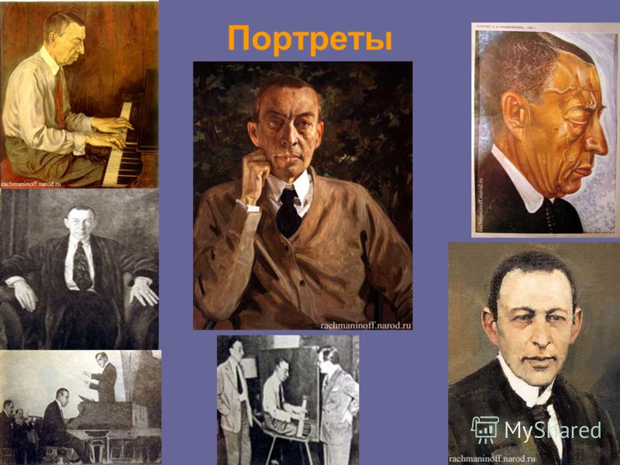
Автор статьи: преподаватель теории музыки Е.В.Коротина (по материалам Л.А.Рапацкой)

